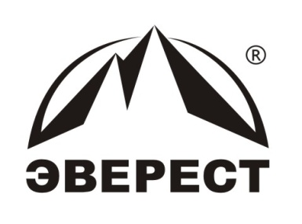
РОССИЯ, 454080, г. Челябинск, ул. Энтузиастов, 12, оф. 404
Тел./факс (351) 265-39-61(81), 265-61-05
www.everestkursy.ru. E-mail: everest-chel@mail.ru
Лицензия на образовательную деятельность № А 0002650
Аккредитация при Минздравсоцразвития РФ № 1495
Учебный центр Эверест основан 11.03.1992г.

ЧОУ Д П О «УЧЕБНЫЙ ЦЕНТР «ЭВЕРЕСТ»

Дистанционное обучение!!!

Стоимость:  - 16 ак\ч-1500 руб.  - 72 ак\ч-3700руб. | ПОВЫШЕНИЕ КВАЛИФИКАЦИИ  «ОСНОВЫ ПРОМЫШЛЕННОЙ БЕЗОПАСНОСТИ»
Наш Центр предлагает пройти обучение по программе
Повышения квалификации
«ОСНОВЫ ПРОМЫШЛЕННОЙ БЕЗОПАСНОСТИ»
С использованием технологий дистанционного обучения.
Дистанционное обучение позволяет изучить программу без отрыва от производства. Пробное тестирование поможет Вам закрепить полученные знания. По окончании обучения и успешного прохождения контрольного тестирования Вы получаете удостоверение о повышении квалификации установленного образца, а также протокол заседания комиссии. Срок действия удостоверения составляет пять года. Для обучения необходимо иметь компьютер и доступ к сети Интернет.
Программа курса (72 часа) включает в себя:
- Законодательство в области промышленной безопасности в РФ
- Государственное регулирование промышленной безопасности
- Регистрация и классификация ОПО
- Лицензирование в области промышленной безопасности
- Производственный контроль за соблюдением требований промышленной безопасности
- Экспертиза и декларирование промышленной безопасности опасного производственного объекта
- Обязанности предприятий в обеспечении промышленной безопасности.
Срок обучения -9 рабочих дней.
Порядок дистанционного обучения:
- Вам направляют договор и счет. После оплаты каждый обучаемый получает ссылку для доступа (логин и пароль для доступа к изучению материала)
- Вы заполняете форму заявки на нашем сайте , отправляете ее координатору;
- С Вами связывается координатор обучения для уточнения организационных моментов и открывает вам доступ к материалам.

Дистанционное обучение - отличное решение для руководителей и сотрудников предприятий с плотным графиком работы, не позволяющим обеспечить регулярное присутствие сотрудников на занятиях. Оно позволяет самостоятельно, в удобное время пройти обучение и проверку знаний через интернет с последующим получением удостоверений установленного образца.

Координатор обучения:
Ондра Ирина Петровна
тел.8922-753-0101

